МІНІСТЕРСТВО ОСВІТИ І НАУКИ УКРАЇНИ

НАЦІОНАЛЬНИЙ ПЕДАГОГІЧНИЙ УНІВЕРСИТЕТ

ІМЕНІ М.П.ДРАГОМАНОВА

Факультет інформатики

Кафедра програмної інженерії

**Програмування в інтернет**

Лабораторна робота №2

Студент: Гришковець І.С.

Група: 31ІПЗ

Факультет: Інформатики

Викладач: Кархут В.Я

1. Напишіть функцію яка приймає як приймає першим аргументом тип елемента а другим колір та встановлює для всіх елементів вказаного типу вказаний колір як колір фону.

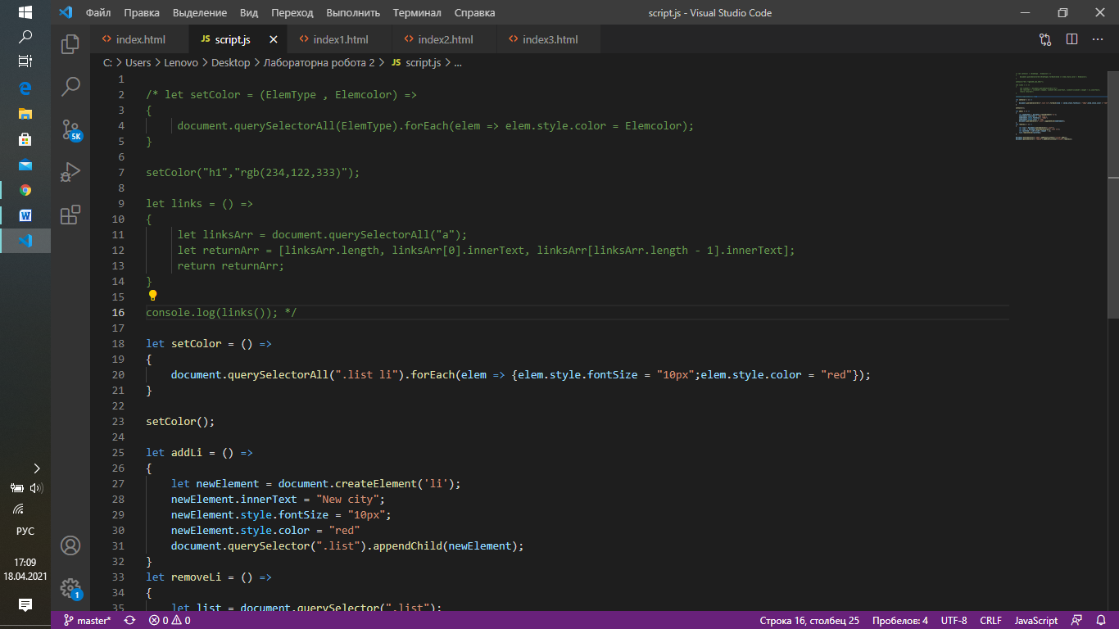

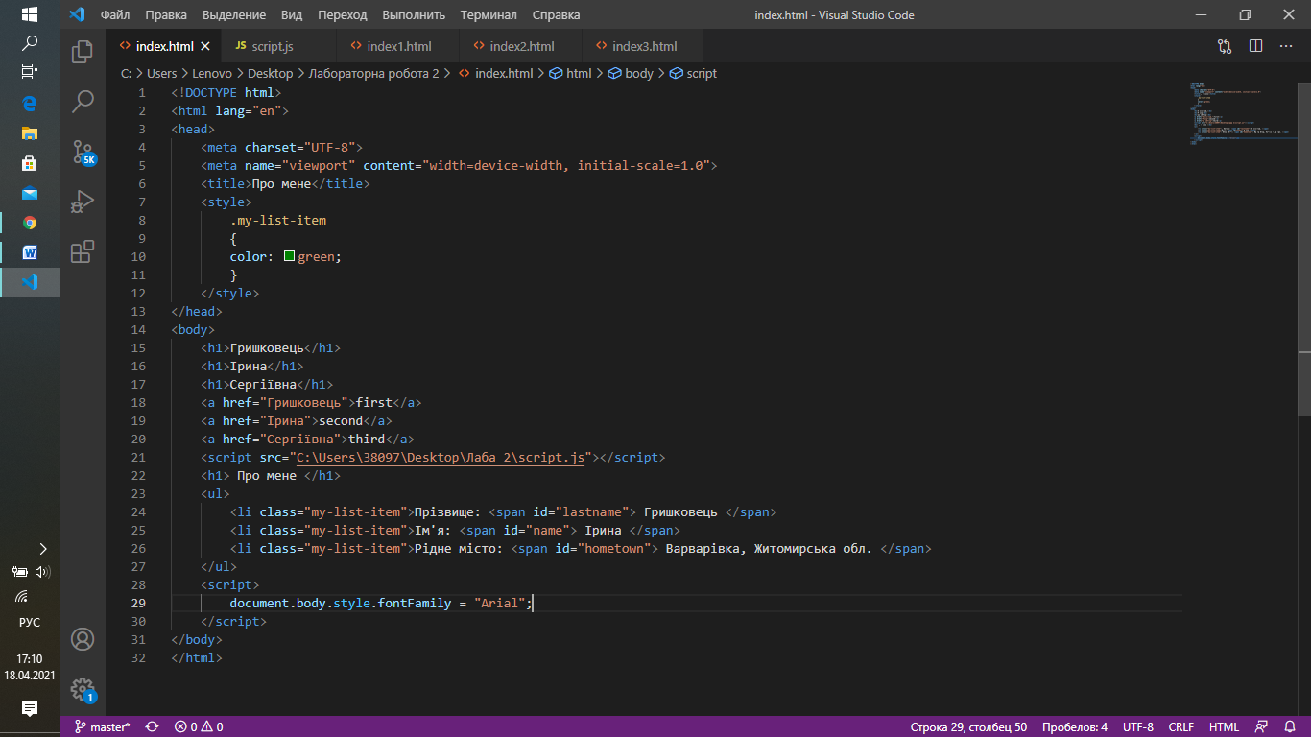

1. Напишіть функцію яка повертає кількість присутніх на сторінці посилань а також повертає текст першого і останнього посилання.

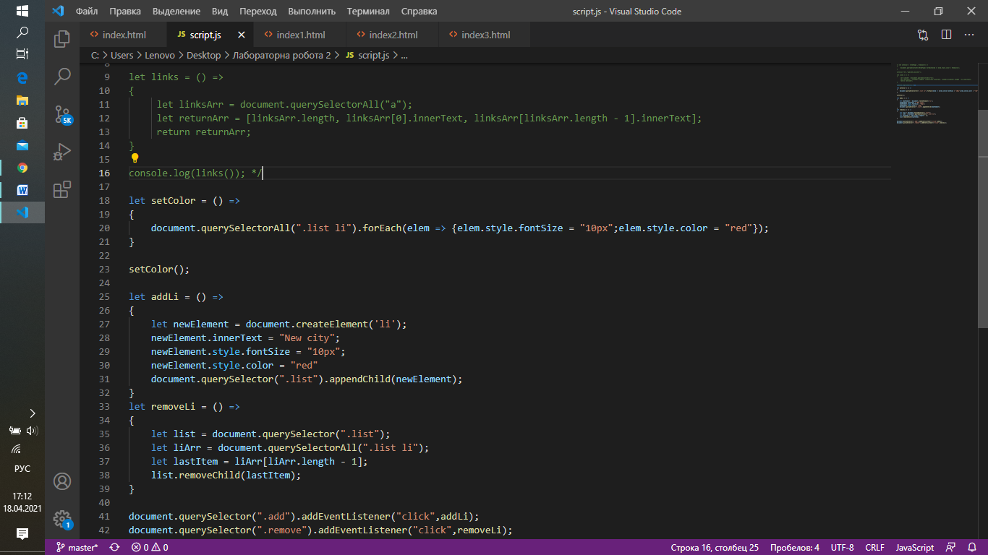

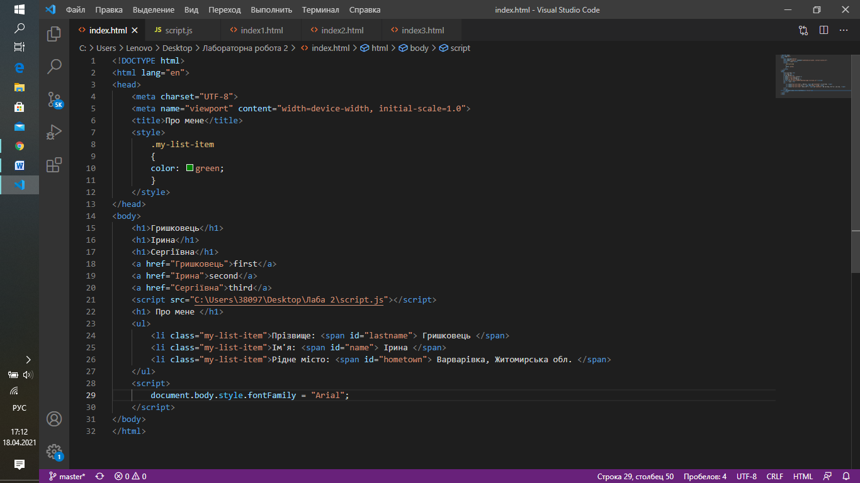

1. Створіть невпорядкований список із десяти найбільших міст світу. Напишіть функцію яка для кожного вказаного рядка встановить розмір шрифта 10 пікселів та червоного кольору. Напишіть функції які можуть видаляти та додавати останній елемент списку.

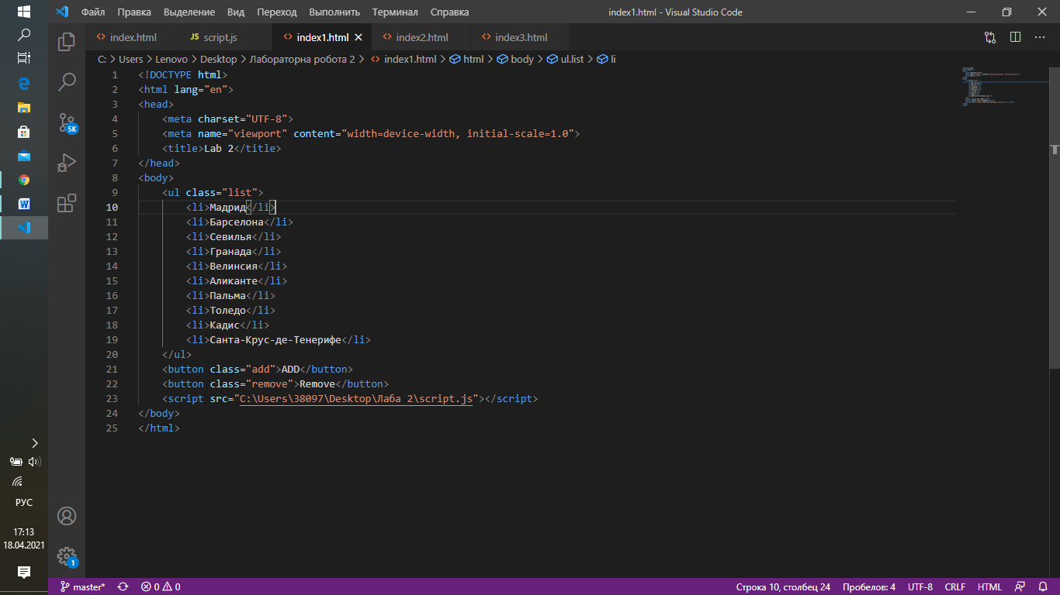

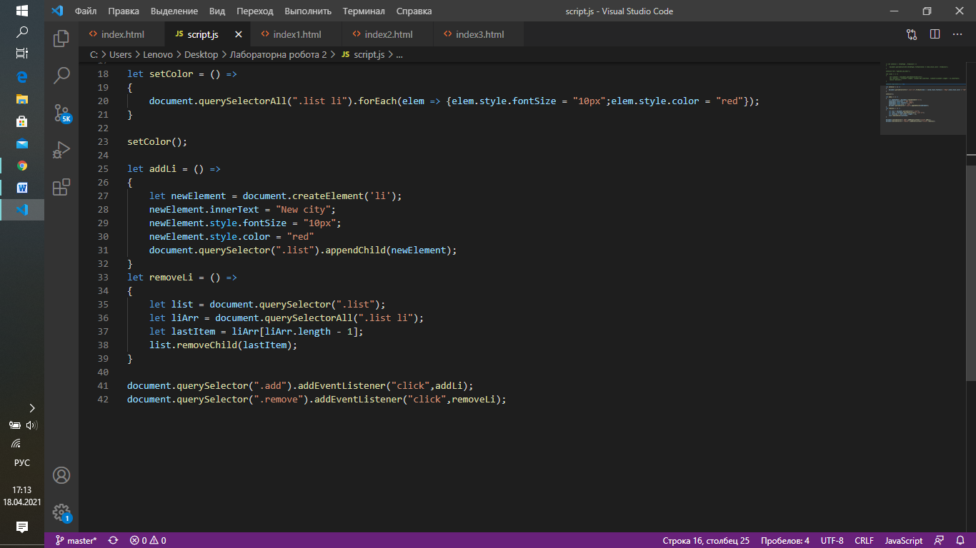

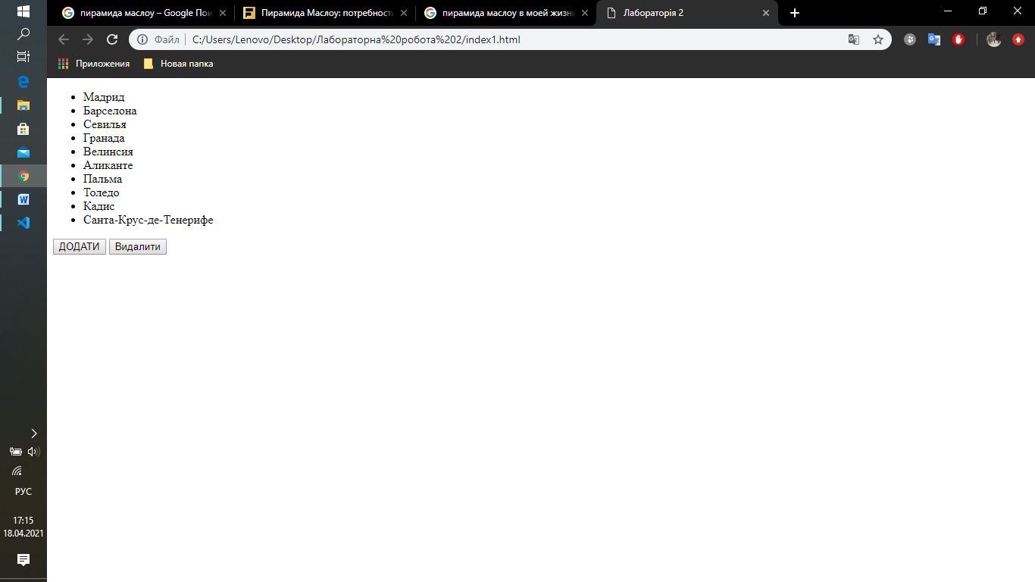

1. Створіть веб сторінку із заголовком H1 “Улюблені книги”. Додайте тег script внизу сторінки який містить масив з об’єктами ваших п’яти улюблених книг. Кожен об’єкт містить поля: назва, автор, рік випуску. Напишіть функцію яка на основі даного масиву створить нумерований список книг та додасть його до сторінки. Кожна книга міститься всередині елемента де кожне з полів міститься всередині тега. Напишіть функцію яка для кожного елемента списку додасть посилання на книгу як останній дочірній елемент.

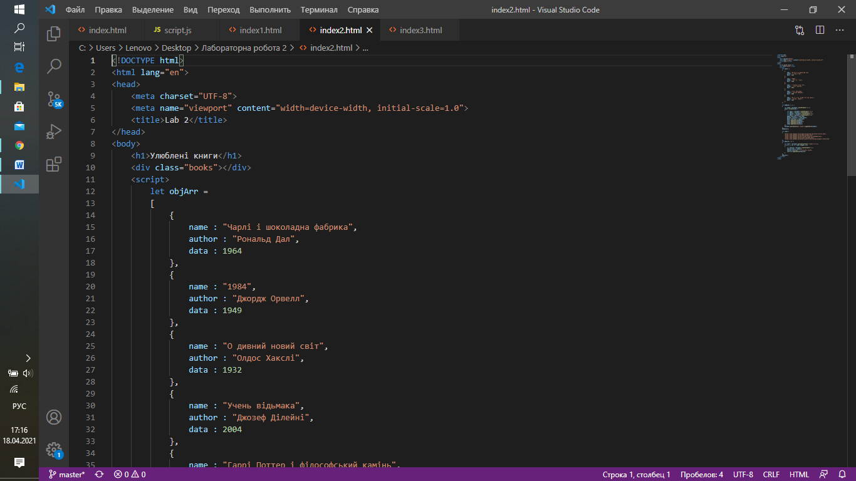

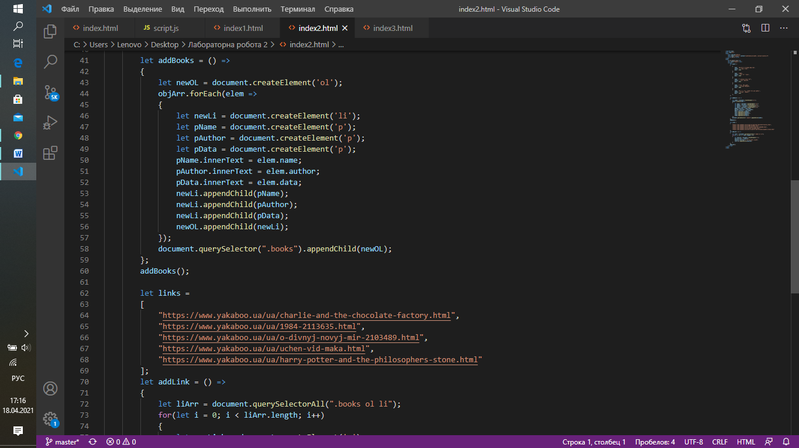

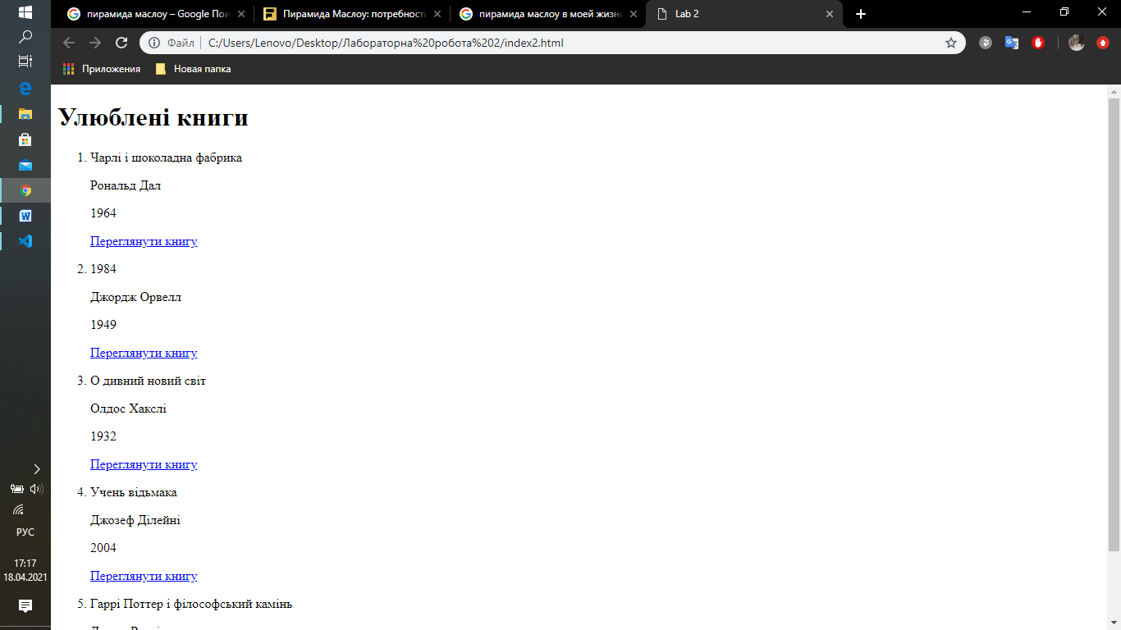

1. Створіть веб сторінку із заголовком H1 “Про мене”:

Додайте тег script внизу сторінки. З допомогою JS встановіть тип шрифта Arial для тегу body. Замініть значення полів на свої дані. Встановіть для кожного

класс .my-list-item. Всередині тега head створіть тег style в якому для всіх елементів класу my-list-item встановіть колір шрифта зелений.

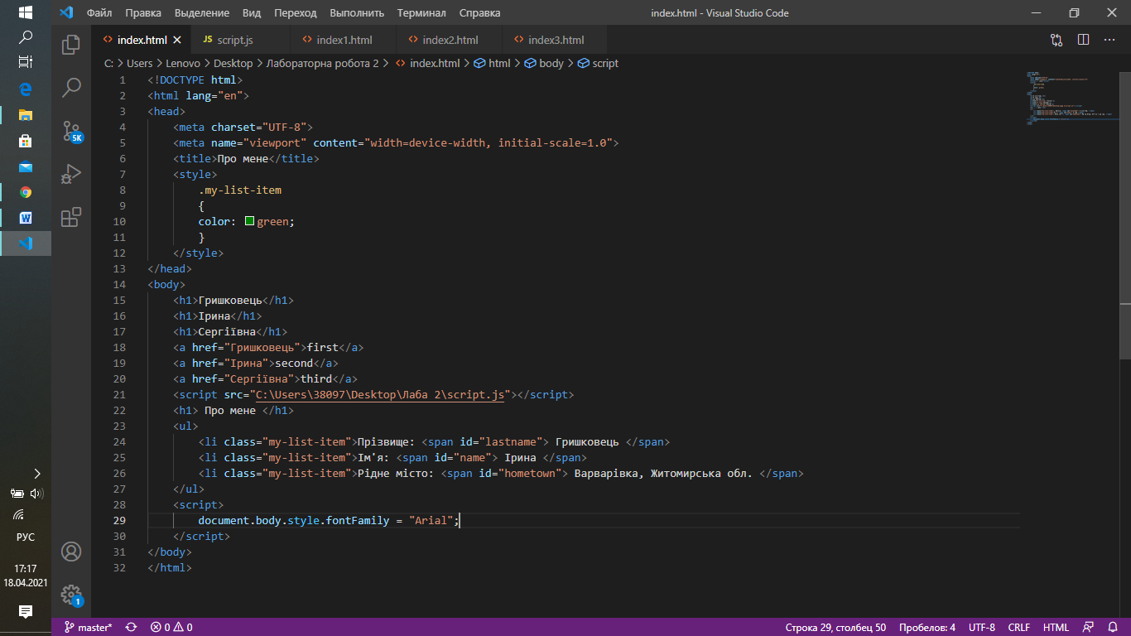

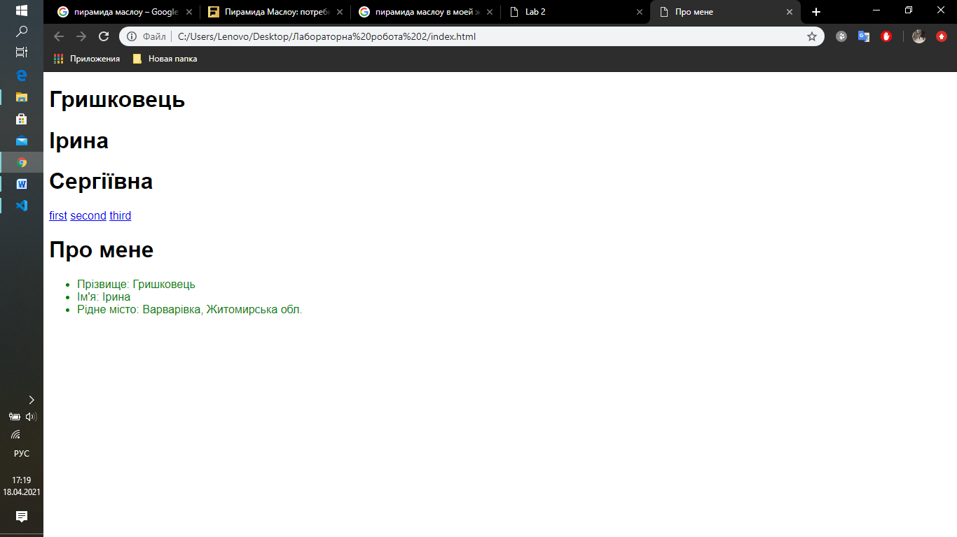

1. Створіть веб сторінку із заголовком H1 “Найвищі вершини”: Створіть таблицю із наступними колонками: назва, країна, висота. Напишіть функцію яка буде приймати значення для кожної колонки та створюватиме на їх основі новий рядок.

